METODOS NUMERICOS
Los métodos numéricos son técnicas matemáticas utilizadas para resolver problemas complejos mediante aproximaciones. Estos métodos permiten obtener soluciones cuando los procedimientos algebraicos tradicionales resultan difíciles o imposibles de aplicar.
MÉTODO DE TAYLOR
¿Qué es el Método de Taylor?
El Método de Taylor es una técnica matemática utilizada para aproximar funciones mediante polinomios. Este método permite representar funciones complejas usando operaciones más sencillas. Se basa en el uso de derivadas evaluadas en un punto específico.
¿Para qué sirve?
El Método de Taylor se utiliza para:
- Resolver operaciones difíciles.
- Aproximar funciones.
- Realizar simulaciones.
- Resolver problemas de física e ingeniería.
- Ayudar en cálculos computacionales.
Fórmula de la Serie de Taylor
La Serie de Taylor permite aproximar funciones matemáticas complejas usando derivadas.
La fórmula general es:
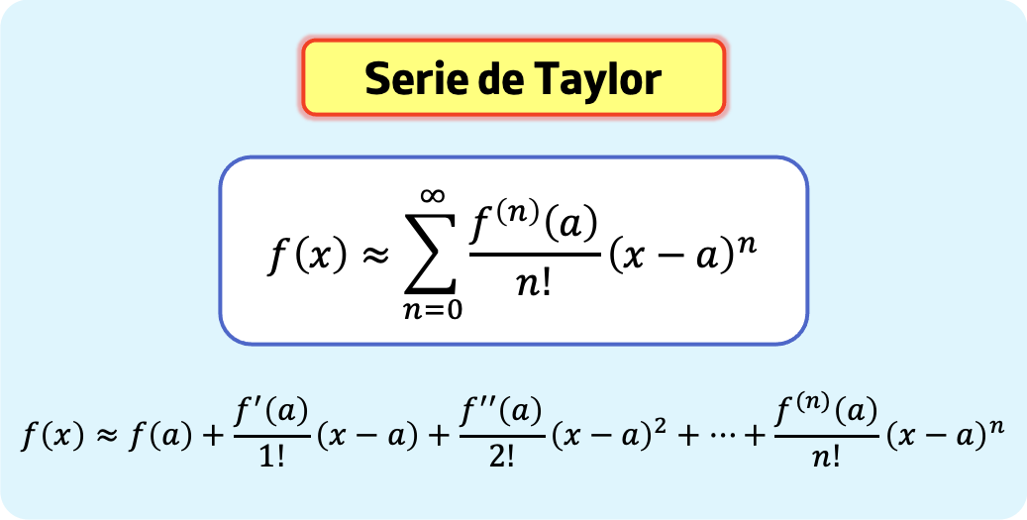
La fórmula utiliza:
- derivadas,
- factoriales,
- y un punto de referencia aaa,
para construir una aproximación de una función.
Cada nuevo término hace que la aproximación sea más precisa.
QUE SIGNIFICA CADA PARTE
- es el punto en el que se centra la aproximación.
es la derivada n-ésima de función en el punto
- es el grado de aproximación de la serie de Taylor, cuanto mayor sea más se aproximará la expansión de Taylor a la función original, aunque más complicada será su expresión.
- es el factorial de

Cuando la serie de Taylor se desarrolla en , se conoce como serie de Maclaurin.
La principal ventaja de utilizar las series de Taylor es que permite sustituir funciones complicadas por funciones polinómicas, que resultan más fáciles de analizar. Esto es especialmente útil para resolver límites o hacer estimaciones de integrales. Se aplica por ejemplo en el análisis de algunos activos financieros.

APLICACIONES DEL MÉTODO DE TAYLOR
El Método de Taylor tiene aplicaciones importantes en distintas áreas de la ciencia y la tecnología. Gracias a este método es posible aproximar funciones complejas utilizando operaciones más sencillas.
Algunas de sus aplicaciones más comunes son:
- Ingeniería.
- Física.
- Programación.
- Inteligencia artificial.
- Simulaciones matemáticas.
- Desarrollo de videojuegos.
- Cálculos científicos.
Este método es muy útil cuando una operación matemática resulta demasiado complicada de resolver directamente.

EJEMPLO
Aproximar el valor de la función: 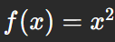 cuando 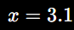
Queremos aproximar el valor de: f(3.1)
Elegimos el punto a=3 porque está cerca de 3.1 y facilita los cálculos.
CALCULAR LAS DERIVADAS
Función original
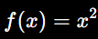
Primera derivada
Derivamos la función:
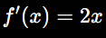
Segunda derivada
Volvemos a derivar:
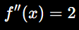
EVALUAR LAS DERIVADAS EN a=3
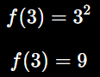
PRIMER DERIVADA
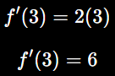
SEGUNDA DERIVADA
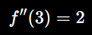
Usaremos la fórmula de Taylor de segundo grado:
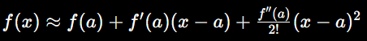
Sustituimos los valores
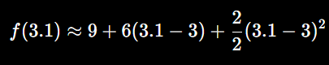
Resolviendo la función nos da el resultado de:
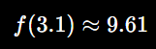
PREGUNTAS FRECUENTES SOBRE TAYLOR
Comentario 1
“Al momento de identificar los elementos en el ejercicio de Taylor, fue complicado saber el lugar de x=1 y x=1.2, si se evaluaban antes o después de derivar y la forma adecuada de colocarlos en la fórmula.”
Respuesta
En Taylor, primero se realizan las derivadas y después se evalúan en el punto de referencia. El valor más cercano normalmente se toma como base.
Por ejemplo, si queremos aproximar: f(1.2)
usando la función: f(x)=x2
entonces: a=1 porque 1 está cerca de 1.2.
Primero derivamos: f′(x)=2x
Luego evaluamos en el punto base: f(1)=1 f′(1)=2
Después usamos la fórmula:
f(x)≈f(a)+f′(a)(x−a)
Sustituyendo:
f(1.2)≈1+2(1.2−1)
1.2−1=0.2
2(0.2)=0.4
1+0.4=1.4
Entonces:
f(1.2)≈1.4
Así se puede observar que el valor 1 se usa para evaluar derivadas y 1.2 es el valor que se desea aproximar.
Comentario 2
“Experimenté dificultad principalmente con dos temas: primero, la evaluación del error aproximado y su relación con el comportamiento de la derivada a lo largo de las iteraciones; segundo, el análisis de series de Taylor resultó más abstracto, particularmente al momento de contrastar las aproximaciones obtenidas con los valores exactos.”
Respuesta
El error aproximado sirve para comparar qué tan cerca está el resultado obtenido del valor real.
En Taylor, mientras más términos tenga la serie, más cercana será la aproximación.
Por eso, al comparar ambos resultados normalmente se observa que la diferencia se hace cada vez menor.
Comentario 3
“También la parte de Taylor me pareció un poco más compleja al momento de comparar la aproximación con el valor real.”
Respuesta
La comparación ayuda a verificar si la aproximación fue precisa.
En muchos ejercicios el resultado no será exactamente igual al valor real, pero sí muy cercano.
Al agregar más términos en la serie de Taylor, la aproximación mejora y el resultado se vuelve más preciso.

MINIMOS CUADRADOS
Introducción
En muchas situaciones reales existen datos con errores o variaciones.
Por esta razón, no siempre es posible encontrar una función que pase exactamente por todos los puntos.
El Método de Mínimos Cuadrados permite encontrar la recta que mejor representa el comportamiento general de los datos.
Este método no busca exactitud perfecta, sino el mejor ajuste posible.
¿Qué es el Método de Mínimos Cuadrados?
El Método de Mínimos Cuadrados es una técnica matemática utilizada para ajustar una recta a un conjunto de datos experimentales.
El objetivo principal es minimizar los errores entre los datos reales y los valores obtenidos mediante la recta calculada.
¿Qué representa el error?
El error es la diferencia entre:
- el valor real,
- y el valor estimado por la recta.
Matemáticamente se representa como:
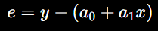
Donde:
- y es el valor real.
- a0+a1x representa la recta obtenida.
El error se eleva al cuadrado para evitar que los errores positivos y negativos se cancelen entre sí.

Modelo Lineal
La ecuación general utilizada es:
f(x)=a0+a1x
Donde:
- a0a = intercepto.
- a1​ = pendiente.
- x= variable independiente.
Objetivo del método
El objetivo es encontrar los valores de:
- a0a
- a1a​
para obtener la recta que mejor represente los datos experimentales.
EJEMPLO MANUAL RESUELTO
Problema
Se registraron las siguientes horas de estudio y notas obtenidas por varios estudiantes:
Horas estudiadas (x) | Nota obtenida (y)
1 | 60
2 | 65
3 | 70
4 | 80

Se desea encontrar la recta de mejor ajuste utilizando mínimos cuadrados.
Paso 1: Construir tabla auxiliar
Para resolver el ejercicio es necesario calcular:
- xy
- x²
x | y | xy | x²
1 | 60 | 60 | 1
2 | 65 | 130 | 4
3 | 70 | 210 | 9
4 | 80 | 320 | 16

Paso 2: Realizar sumatorias
Suma de x
∑x=10
Suma de y
∑y=275
Suma de xy
∑xy=720
Suma de x²
∑ x² =30
Cantidad de datos
n=4
Paso 3: Calcular la pendiente
Utilizamos la fórmula:
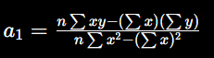
Sustituyendo:
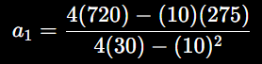
Paso 4: Resolver operaciones
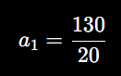
La pendiente es:
a1=6.5

Paso 6: Calcular el intercepto
Usamos: Sustituyendo:
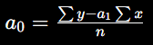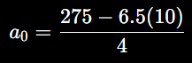
Paso 7: Resolver
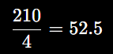
Paso 8: Construir la ecuación final
La ecuación final es:
y=52.5+6.5x
La ecuación indica que:
- existe una relación positiva entre horas de estudio y calificaciones,
- mientras más horas estudia una persona, mayor será su nota,
- y la recta obtenida permite realizar predicciones aproximadas.
Aplicaciones Reales del Método de Mínimos Cuadrados
El Método de Mínimos Cuadrados se utiliza en diferentes áreas porque permite analizar datos y encontrar tendencias mediante una recta de mejor ajuste.
En economía y negocios, ayuda a analizar ventas, ganancias y comportamientos del mercado para realizar predicciones.
En ingeniería y ciencias, se utiliza para trabajar con datos experimentales que pueden contener errores y así obtener resultados más confiables.
En estadística y análisis de datos, permite estudiar relaciones entre variables, por ejemplo, entre horas de estudio y calificaciones.
También tiene aplicaciones en inteligencia artificial, donde se usa para identificar patrones y mejorar modelos predictivos.
Gracias a estas aplicaciones, este método es una herramienta importante para resolver problemas y representar datos de manera más clara y organizada.
PREGUNTAS FRECUENTES SOBRE MINIMOS CUADRADOS

